
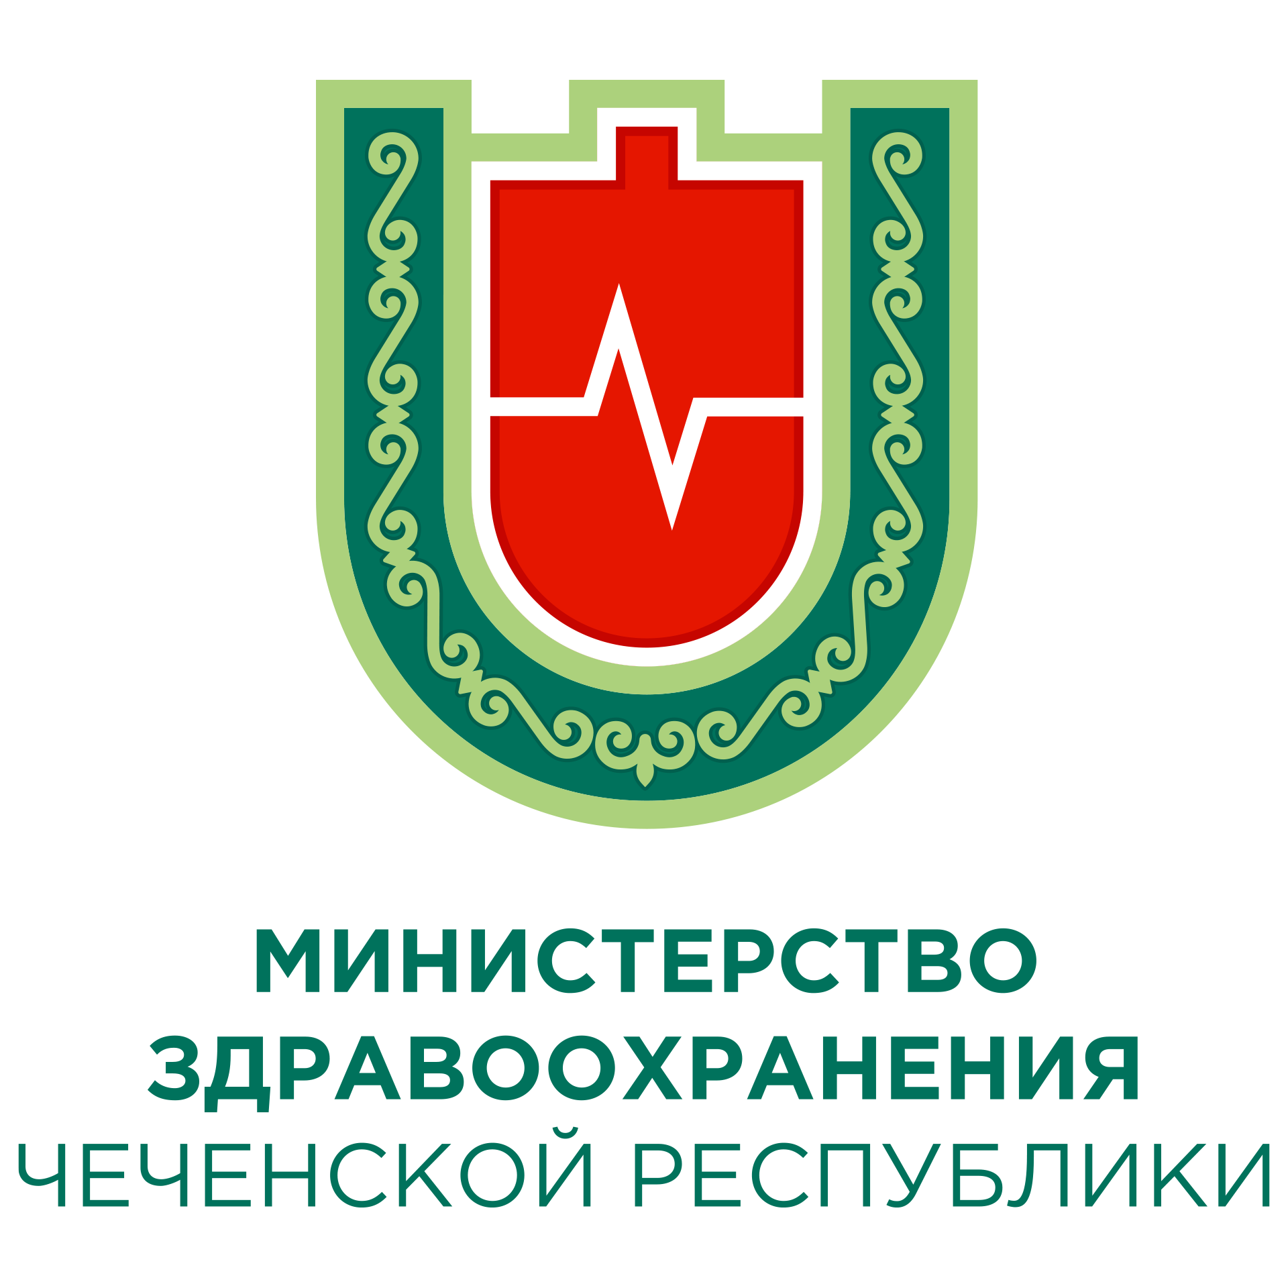
МИНИСТЕРСТВО ЗДРАВООХРАНЕНИЯ ЧЕЧЕНСКОЙ РЕСПУБЛИКИ
ГБУ «РЕСПУБЛИКАЕСКИЙ ЦЕНТР ОБЩЕСТВЕННОГО ЗДОРОВЬЯ
И МЕДИЦИНСКОЙ ПРОФИЛАКТИКИ» МЗ ЧР

Школа здоровья:
«ИНФАРКТ МИОКАРДА»

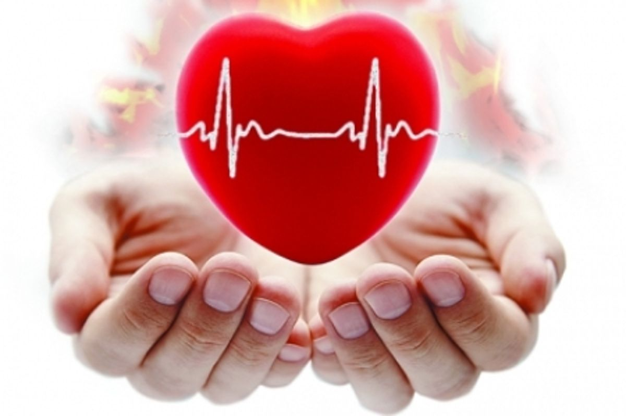

Грозный
2025

ШКОЛА ИНФАРКТА МИОКАРДА

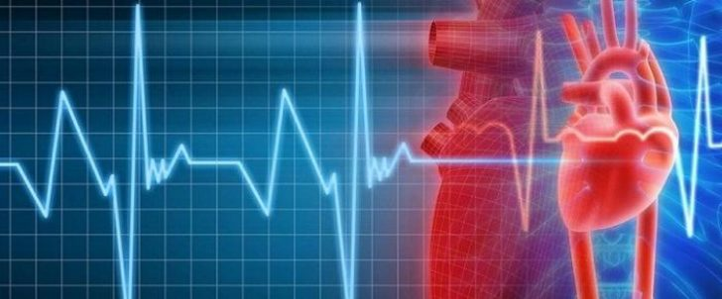
Школа Здоровья — это форма группового профилактического консультирования, которая оказывается пациентам, болеющим или имеющим факторы риска появления заболевания.

Основная цель организации школы инфаркта миокарда:

- Повышение информированности пациентов о заболевании и его фактах риска.

- Повышение ответственности пациента за сохранение его здоровья.

- Формирование рационального и активного отношения пациента к заболеванию, мотивации к оздоровлению, приверженности к лечению и выполнению рекомендаций врача.

- Формирование у пациентов умений и навыков по самоконтролю за состоянием здоровья, оказанию первой доврачебной помощи в случаях обострений и кризисов.

- Формирование у пациентов навыков и умений по снижению неблагоприятного влияния на их здоровье поведенческих факторов риска (питание, двигательная активность, управление стрессом, отказ от вредных привычек).

- Формирование у пациентов практических навыков по анализу причин, факторов, влияющих на здоровье и обучение пациентов составлению плана индивидуального оздоровления.

План занятий

№ | Тема занятий | Ответственный
1 | Сердечно-сосудистые заболевания – наиболее актуальная проблема здравоохранения. Атеросклероз, как этиологическая причина ишемической болезни сердца (ИБС), самым опасным клиническим проявлением которой является инфаркт миокарда. Что способствует возникновению ишемической болезни сердца. | Руководитель школы
2 | Заболевания, предшествующие инфаркту миокарда (стенокардия, кардиосклероз). Клинические симптомы и течение инфаркта миокарда. Возможные осложнения. Госпитализация и больничный режим. Принципы лечения.
3 | Неотложные меры самопомощи и взаимопомощи при сердечном приступе (инфаркте миокарда). Суммарный сердечно-сосудистый риск (прогностическое значение и методика определения).
4 | Питание при ишемической болезни сердца.
5 | Профилактика сердечно-сосудистых заболеваний.
6 | Заключительное занятие. Вопросы и ответы. Тест на угрозу инфаркта.

ЗАНЯТИЕ № 1
Сердечно-сосудистые заболевания – наиболее актуальная проблема здравоохранения.
1) ССЗ – основная причина преждевременной смерти, инвалидности и высоких затрат здравоохранения;
2) в основе патологии наиболее часто лежит атеросклероз, протекающий многие годы скрытно и, как правило, уже сильно выраженный при появлении симптомов;
3) смерть от ССЗ, обусловленных атеросклерозом, инфаркт миокарда и инсульт часто развиваются внезапно, когда медицинская помощь не может быть оказана и поэтому многие эффективные клинические вмешательства в этих ситуациях не применимы или паллиативны;
4) широкая распространенность ССЗ достоверно связана с образом жизни и модифицируемыми биологическими факторами риска;
4) научно доказано, что модификация ФР снижает смертность и заболеваемость как среди лиц без признаков болезни, так и среди больных ССЗ.
Атеросклероз, как этиологическая причина ишемической болезни сердца (ИБС), самым опасным клиническим проявлением которой является инфаркт миокарда.
Атеросклероз – распространенное хроническое заболевание, характеризующееся липидной инфильтрацией внутренней оболочки аорты, артерий крупного и среднего калибра и разрастанием в их стенках соединительной ткани. При атеросклерозе суживается просвет артерий, возрастает плотность артериальной стенки, уменьшается ее растяжимость; в отдельных случаях наблюдается аневризматическое растяжение стенок артерий.
Одним из основных факторов развития атеросклероза считают дислипидемию - отклонение от нормы одного или более показателей липидного обмена:
- общий холестерин более 5 ммоль/л;
- холестерин липопротеидов высокой плотности у женщин менее 1.0 ммоль/л, у мужчин менее 1,2 ммоль/л;
- холестерин липопротеидов низкой плотности более 3 ммоль/л; триглицериды более 1,7 ммоль/л.
Стойкие дислипидемии, как правило, носят семейно-наследственный характер. Возникновению липидных нарушений и развитию заболевания способствует длительное употребление пищи, содержащей избыток жиров животного происхождения, богатых холестерином. Кроме дислипидемии, большое значение в возникновении ожирения имеют артериальная гипертония, недостаток физической активности и курение.
Клинические проявления атеросклероза зависят от преимущественной локализации процесса. При атеросклеротическом сужении венечных артерий развивается ишемическая болезнь сердца.
Ишемическая болезнь сердца – патология сердца, обусловленная острой или хронической рецидивирующей ишемией миокарда, то есть несоответствием между снабжением миокарда кислородом и потребности в нем вследствие сужения или закупорки атеросклеротическими бляшками просвета венечных артерий сердца либо в результате их тромбоза или спазма.
К ишемической болезни сердца (ИБС) относят несколько самостоятельно рассматриваемых форм патологии, различающихся проявлениями и выраженностью последствий ишемии миокарда: стенокардию, инфаркт миокарда, кардиосклероз, проявляющийся нарушениями сердечного ритма и/или развитием сердечной недостаточности.
Ишемия миокарда отрицательно отражается на функциях сердца – его сократимости, автоматизме, возбудимости, проводимости. Кратковременная ишемия обычно проявляется приступом стенокардии или ее эквивалентами: преходящим нарушением ритма, одышкой, головокружением и другое, при этом в миокарде не успевают возникнуть выраженные морфологические изменения. Длительная ишемия (20-30 минут и более), особенно при закрытии коронарной артерии тромбом, завершается некрозом участка сердечной мышцы, подвергшегося ишемии, - инфарктом миокарда.
Врачи боятся ИБС больше, чем инфаркта. Когда происходит инфаркт, картина более - менее ясна, и врачи знают, что делать, как с ним бороться и как человеку жить после получения инфаркта. С ишемической болезнью все не так просто. Ее и установить сложнее, и лечение нужно комплексное, и главное, что она непредсказуема, как мина замедленного действия, не знаешь, когда взорвется инфарктом миокарда. Основная опасность ИБС состоит в том, что "разрядка" может произойти неожиданно, хотя чаще она проявляет себя симптомами стенокардии той или иной степени выраженности.

Что способствует возникновению ишемической болезни сердца.
Курение
"Никотин", содержащийся в листьях табака и поступающий в организм человека в процессе курения, приводит к стимуляции надпочечников и сужению кровеносных сосудов, что выражается нарушением кровоснабжения органов и тканей.
Подавляющее большинство "инфарктников" и страдающих стенокардией – заядлые курильщики. Риск сердечного приступа у курильщика, как минимум, в два раза выше, чем у некурящего. у курильщиков абсолютно здорового сердца не бывает. При этом глубоко заблуждаются те, кто считают болезни сердца от курения – уделом пожилых людей. Инфарктам, вызванным передозировкой никотина в крови подвержена именно молодежь
А л к о г о л ь
Алкоголь при систематическом и чрезмерном его употреблении оказывает крайне неблагоприятное воздействие на сердце и сосуды. Продукты распада алкоголя вызывают напряжение сосудов, увеличивают потребность сердца в кислороде, одновременно провоцируя перебои в сердечных сокращениях. При алкоголизме поражаются сосуды, нарушается кровоснабжение сердца.
Н а с л е д с т в е н н о с т ь
Значение наследственной предрасположенности к возникновению стенокардии и инфаркта миокарда уже отмечается врачами. Это особенно бросается в глаза, когда речь идет о сравнительно молодых людях, к тому же не страдающих гипертонической болезнью, которая наряду с атеросклерозом является значительным предопределяющим фактором.
Наследственность – далеко не ведущий фактор риска, но она существенно отягощается, когда к ней присоединяются курение, ожирение, гипертония и другие факторы риска.
П р о ф е с с и я
Этот фактор является второстепенным. Многие врачи считают, что у людей, занятых физической работой, заболеваемость инфарктом меньше, чем у людей умственного труда. Однако это не совсем так. При перечислении всех причин инфаркта упоминается малоподвижный образ жизни и эмоциональное напряжение. И именно они обусловливают "вредность" профессии. Однако можно заниматься физической работой с постоянным нервным напряжением.
В тоже время, имеются данные, подтверждающие, что обычно к развитию инфаркта миокарда предрасполагают профессии, связанные с большим умственным напряжением, чрезмерным волнением и в то же время с недостаточной физической активностью.
С а х а р н ы й д и а б е т
Это заболевание предрасполагает к развитию атеросклероза и сердечной недостаточности, а значит, способствует развитию инфаркта миокарда. Как известно, при сахарном диабете нарушается синтез гормона инсулина, в результате чего нарушаются все виды обмена, в том числе липидного.
У женщин молодого возраста инфаркт миокарда встречается гораздо реже, чем у мужчин, но именно сахарный диабет способен уравнять частоту болезни у больных разного пола. Установлено, что все диабетики, болеющие более 10 лет, имеют атеросклероз выраженного характера, а значит, вероятность их заболевания инфарктом миокарда достаточно высока. По мнению ряда исследователей, причина нарушений сосудистой стенки заключается не только в нарушении обменных процессов, но и в непосредственном влиянии "неутилизированного" сахара на стенку сосудов.
О к р у ж а ю щ а я с р е д а
По данным Всемирной организации здравоохранения здоровье человека в значительной мере (до 50%) зависит от качества окружающей среды, а в зонах экологического неблагополучия этот вклад намного больше. Соответственно, в таких неблагополучных зонах значительно возрастает риск сердечно-сосудистых заболеваний, в том числе инфаркта миокарда.
И з б ы т о ч н а я м а с с а т е л а
Этот фактор в большой степени связан с нарушением жирового обмена, т.е. опять дело в нарушении жирового баланса в организме. Избыточная масса тела влияет как на развитие атеросклероза, так и на развитие сердечной недостаточности. Предупреждение ожирения – один из наиболее эффективных методов борьбы с атеросклерозом. Другими словами, похудание (в разумных пределах!) снижает риск заболевания инфарктом миокарда.
С о ч е т а н и е н е б л а г о п р и я т н ы х ф а к т о р о в
Обычно к инфаркту миокарда приводит не один, а сочетание нескольких факторов риска. Так, нарушения только жирового обмена вызывают сердечные заболевания менее чем в 20% случаев. А гипертоническая болезнь плюс нарушения жирового обмена, плюс курение и избыточная масса тела в сумме составляют уже около 50%. Почти у половины обследованных лиц, имеющих сразу четыре фактора риска, в течение 10 лет развилась ишемическая болезнь сердца, у многих из них она закончилась инфарктом миокарда.
Все "зловредные" факторы начинают как бы действовать сообща. Малоподвижный образ жизни и избыточная масса тела создают общие и местные предпосылки обменных нарушений, а, скажем, курение добавляет к ним сосудистые нарушения.
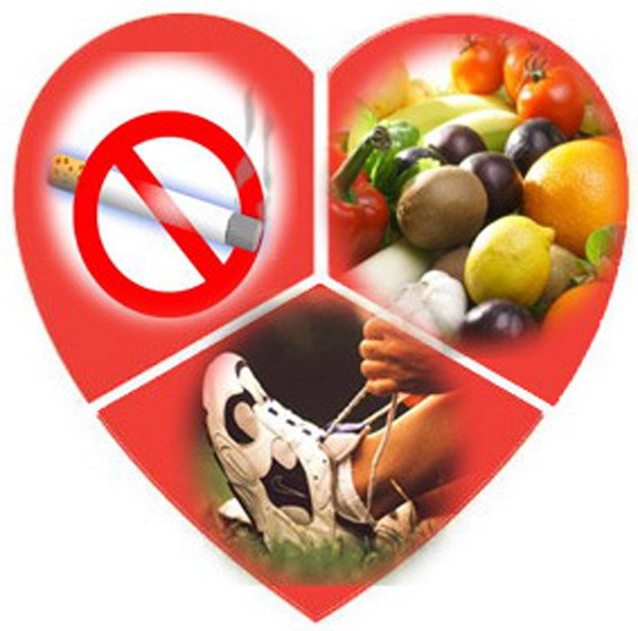

ЗАНЯТИЕ №2
Заболевания, предшествующие инфаркту миокарда (стенокардия, кардиосклероз).
С т е н о к а р д и я – распространенное заболевание, заключающееся в возникновении приступов боли в сердце. Основная причина возникновения стенокардии – атеросклероз венечных артерий с последующим развитием ишемической болезни сердца, одним из начальных клинических проявлений и является стенокардия.
Различают стенокардию напряжения и стенокардию покоя.
При стенокардии напряжения болевой приступ возникает во время физической (иногда эмоциональной) нагрузки и обычно проходит через 1-2 минуты после ее прекращения. Продолжительность тяжелого приступа может достигать 20-30 минут, при котором могут развиваться мелкоочаговые дистрофические или некротические поражения миокарда. В подавляющем большинстве случаев боль локализуется глубоко за грудиной, чаще всего на уровне верхней трети тела грудины. Иногда зона наиболее сильной боли смещена несколько влево или вправо от срединной линии. Больные определяют боль как сжимающую, давящую, иногда как ломящую, распирающую или жгучую. Интенсивность боли различна: от труднопереносимой до едва выраженной. В типичных случаях боль иррадиирует в левое плечо, левую руку, либо в шею. При тяжелом приступе могут наблюдаться гиперемия или бледность лица, появление на нем капелек пота, некоторое повышение или снижение артериального давления, расширение зрачков. Прием нитроглицерина в подавляющем большинстве случаев полностью купирует приступ в течение 1-2 минут.
При стенокардии покоя связь болевого приступа с физической нагрузкой отсутствует. У ряда больных приступы провоцируются психоэмоциональным напряжением. Приступы стенокардии покоя отличаются большей продолжительностью (15-20 минут), при них часто отмечается нарушение сердечного ритма. Эффективность нитроглицерина для купирования приступа невелика.
К а р д и о с к л е р о з – частичное замещение ткани миокарда соединительной тканью вследствие хронической ишемии из-за недостатка кровоснабжения. От этого ухудшается насосная функция сердца, нарушается распространение электороимпульса по миокарду. Кардиосклероз, предшествующий инфаркту миокарда, носит диффузный характер – элементы соединительной ткани относительно равномерно распределены по всему миокарду. Еще одна форма кардиосклероза – очаговый или рубцовый – развивается уже как исход инфаркта миокарда (постинфарктный кардиосклероз).
Клинические симптомы и течение инфаркта миокарда.
Инфаркт миокарда – острая форма ишемической болезни сердца, завершающаяся омертвением части сердечной мышцы вследствие прекращения притока крови по одной из ветвей коронарных артерий или в результате поступления ее в количестве, не обеспечивающем сердце кислородом. Инфаркт миокарда возникает в кровеносных сосудах, когда они сужаются при атеросклерозе, а в месте сужения образуется тромб – кровяной сгусток, который полностью или частично закупоривает сосуд. В результате "отключается" более или менее обширный участок сердца, в зависимости от того, какую часть миокарда снабжал кровью закупоренный участок. Тромб перекрывает кислород сердечной мышце, от недостатка которого она и начинает отмирать.
Типичные проявления инфаркта миокарда – ощущение сильного сдавления или боли за грудиной либо несколько левее или правее от нее. Боль чаще всего сжимающая, давящая, раздирающая (чувство кола в груди), иногда жгучая. Характерна иррадиация боли в левое надплечье, плечо, руку, реже в шею и нижнюю челюсть, иногда в правую половину плечевого пояса. Изредка боль локализуется в эпигастральной области. В отличие от стенокардии боль при инфаркте миокарда продолжается более получаса, обычно несколько часов. Принятый нитроглицерин приносит лишь незначительное и кратковременное облегчение. Часто отмечается резкая слабость и холодный пот. Нередко в острой стадии инфаркта миокарда у больных наблюдается тошнота, рвота, икота, вздутие живота, имеющие рефлекторный характер. В некоторых случаях инфаркт миокарда протекает практически бессимптомно.
Лицо больного в период боли имеет страдальческий вид, кожа обычно бледная, иногда с цианотичным оттенком. Дыхание, учащенное. Артериальное давление в момент возникновения боли может повышаться, но вскоре падает до необычно низкого для больного уровня. Пульс частый, сердечные тоны ослаблены. У большинства больных можно выявить различные аритмии сердца.
Восстановительный период длится 4-6 недель. Протекает он у различных больных по-разному. Чаще всего в этот период больные сохраняют работоспособность, но у них иногда случаются приступы стенокардии. В редких случаях течение постинфарктного периода прерывается наступлением повторного инфаркта.

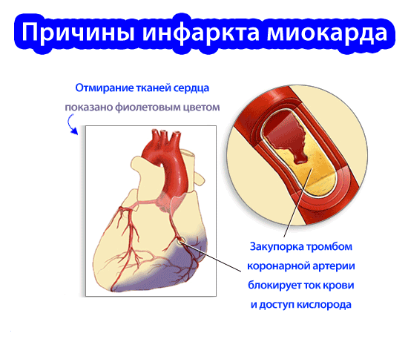

Возможные осложнения инфаркта миокарда.
Наиболее грозными осложнениями в остром периоде инфаркта миокарда являются кардиогенный шок, сердечная астма и отек легких, разрыв некротизированной стенки желудочка сердца.
К а р д и о г е н н ы й ш о к - проявляется резким падением артериального давления и симптомами тяжелых расстройств периферического кровоснабжения. Характерен внешний вид больного: кожа бледная с серовато-синюшным оттенком, черты лица заострены, лицо покрыто холодным потом, подкожные вены спадаются и их нельзя различить при осмотре. Руки и ноги холодные на ощупь. Пульс нитевидный. Моча почти не отделяется. Больной впадает в бессознательное состояние.
С е р д е ч н а я а с т м а и о т е к л е г к и х – проявления левожелудочковой сердечной недостаточности. В ряде случаев, особенно у больных пожилого возраста, болевой синдром отсутствует или выражен незначительно и основным проявлением осложнённого инфаркта миокарда становится приступ удушья. Характерна нарастающая одышка, переходящая в удушье, появляется кашель (сначала сухой, затем с розовой мокротой), прослушиваются влажные хрипы в легких. Больной стремится принять сидячее положение.
Р а з р ы в стенки желудочка и связанная с ним тампонада сердца в подавляющем большинстве случаев приводят к смерти в течение нескольких минут.
Госпитализация и больничный режим. Принципы лечения.
Независимо от того, удалось ли снять боль полностью или частично, всем больным инфарктом миокарда показана экстренная госпитализация. Больного переносят в транспортное средство на носилках. В стационар больного транспортируют в положении лежа: при наличии признаков левожелудочковой недостаточности (удушье, клокочущее дыхание) головной конец носилок приподнимается. Больных острым инфарктом миокарда госпитализируют в специальные палаты (блоки) интенсивной терапии, оборудованные аппаратурой, позволяющей вести мониторное наблюдение – постоянно контролировать ЭКГ и другие показатели кровообращения.
В стационаре начинают лечение, направленное на растворение тромба в коронарной артерии или на предупреждение прогрессирование тромбоза. Назначают капельные вливания средств, поддерживающие деятельность сердечно-сосудистой системы, обезболивающие препараты и др. Особое значение в сохранении жизни больного имеет своевременно начатое и достаточно энергичное лечение осложнений инфаркта миокарда.
Хирургическое лечение показано, если выявлен стеноз крупной ветви коронарной артерии. Применяется операция расширения суженного участка артерии с помощью специального катетера, на конце которого укреплен баллон, способный расправляться, когда в него нагнетают жидкость под давлением. Иногда проводят операцию аортокоронарного шунтирования – создание с помощью протезов обходных путей между аортой и коронарной артерией ниже участка сужения.

Режим больного инфарктом миокарда зависит от размеров очага или очагов (если их несколько) поражения сердечной мышцы и времени, прошедшего с начала заболевания.
При мелкоочаговом инфаркте постельный режим назначают на 1-2 дня. Если врач убеждается, что тенденции к расширению или рецидивированною инфаркта отсутствуют, больного переводят в палату, а через неделю ему разрешают двигаться в пределах отделения с постепенной дальнейшей активизацией. При неосложненном обширном инфаркте миокарда больного обычно начинают сажать в постели с помощью медсестры или методиста ЛФК на 7-й день заболевания, разрешают ему ходить по палате на 14-й день; выписывают из стационара примерно через 28-30 дней с начала заболевания. Вообще режим для больных инфарктом миокарда устанавливает врач и исключительно индивидуально для каждого больного.
К реабилитационным мероприятиям относится своевременное расширение режима, назначение лечебной физкультуры. К концу пребывания в стационаре больной осваивает ходьбу на 1,5-2 км и 2 пролета лестницы. Психологически полезна доверительная беседа с больным о других больных, лежавших в стационаре с таким же заболеванием, а теперь ведущих полноценную трудовую деятельность и нормальную семейную жизнь.
При неосложненном мелкоочаговом инфаркте миокарда прогноз в отношении жизни и восстановления трудоспособности обычно благоприятный. В остальных случаях выздоровление по тем или иным причинам расценивается как частичное, поскольку наличие постинфарктного рубца предрасполагает к нарушениям ритма сердца и постепенному развитию сердечной недостаточности.


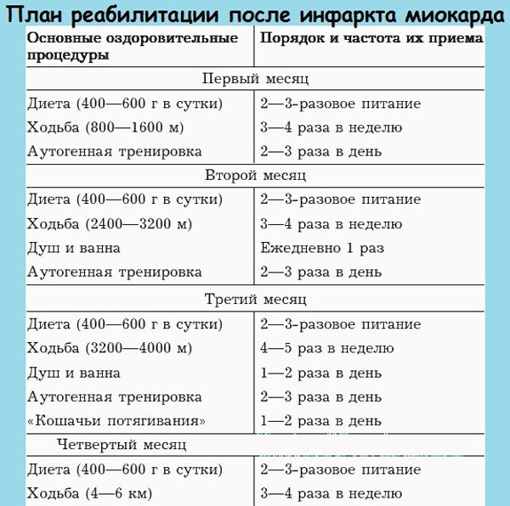

ЗАНЯТИЕ № 2
Неотложные меры самопомощи и взаимопомощи при сердечном приступе (инфаркте миокарда).
В нашей стране до 80 % смертей происходит вне медицинских организаций - дома, на работе, на даче, в общественных и других местах. Большая часть из них происходит скоропостижно или по механизму внезапной смерти. Однако, при владении несложными приемами оказания первой доврачебной помощи со стороны людей, окружающих человека, оказавшегося в таком критическом состоянии, а также знание каждого о мерах первой самопомощи может в большинстве случаев спасти жизнь больного. Помимо этого, статистика показывает, что многие больные сами (или их родственники) поздно вызывают врача скорой медицинской помощи, что отдаляет и снижает вероятность спасения.
I. ПЕРВАЯ ПОМОЩЬ ПРИ СЕРДЕЧНОМ ПРИСТУПЕ
Характерные признаки (симптомы) сердечного приступа (инфаркта миокарда)
• внезапно (приступообразно) возникающие давящие, сжимающие, жгущие, ломящие боли в грудной клетке (за грудиной) продолжающиеся более 5 минут;
• аналогичные боли часто наблюдаются в области левого плеча (предплечья), левой лопатки, левой половины шеи и нижней челюсти, обоих плеч, обеих рук, нижней части грудины вместе с верхней частью живота;
• нехватка воздуха, одышка, резкая слабость, холодный пот, тошнота часто возникают вместе иногда следуют за или предшествуют дискомфорту/болям в грудной клетке
• не редко указанные проявления болезни развиваются на фоне физической или психоэмоциональной нагрузки, но чаще с некоторым интервалом после них.
нехарактерные признаки, которые часто путают с сердечным приступом:
• колющие, режущие, пульсирующие, сверлящие, постоянные ноющие в течение многих часов и не меняющие своей интенсивности боли в области сердца или в конкретной четко очерченной области грудной клетки
Алгоритм неотложных действий:
Если у Вас или кого-либо внезапно появились вышеуказанные характерные признаки сердечного приступа даже при слабой или умеренной их интенсивности, которые держатся более 5 мин - не задумывайтесь, сразу вызывайте бригаду скорой медицинской помощи. Не выжидайте более 10 минут - в такой ситуации — это опасно для жизни.
Если у Вас появились симптомы сердечного приступа и нет возможности вызвать скорую помощь, то попросите кого-нибудь довезти Вас до больницы - это единственное правильное решение. Никогда не садитесь за руль сами, за исключением полного отсутствия другого выбора.
В наиболее оптимальном варианте при возникновении сердечного приступа необходимо следовать инструкции, полученной от лечащего врача, если такой инструкции нет, то необходимо действовать согласно следующему алгоритму:
• Вызвать бригаду скорой медицинской помощи.
• Сесть (лучше в кресло с подлокотниками) или лечь в постель с приподнятым изголовьем, принять 0,25 г ацетилсалициловой кислоты (аспирина) (таблетку разжевать, проглотить) и 0,5 мг нитроглицерина (таблетку/капсулу положить под язык, капсулу предварительно раскусить, не глотать); освободить шею и обеспечить поступление свежего воздуха (открыть форточки или окно).
• Если через 5-7 мин. после приема ацетилсалициловой кислоты (аспирина) и нитроглицерина боли сохраняются необходимо второй раз принять нитроглицерин.
• Если через 10 мин после приема второй дозы нитроглицерина боли сохраняются, необходимо в третий раз принять нитроглицерин.
• Если после первого или последующих приемов нитроглицерина появилась резкая слабость, потливость, одышка, необходимо лечь, поднять ноги (на валик и т.п.), выпить 1 стакан воды и далее, как и при сильной головной боли, нитроглицерин не принимать.
• Если больной ранее принимая лекарственные препараты, снижающие уровень холестерина в крови из группы статинов (симвастатин, ловастатин,флувастатин, правастатин, аторвастатин, розувоастатин) дайте больному его обычную дневную дозу и возьмите препарат с собой в больницу

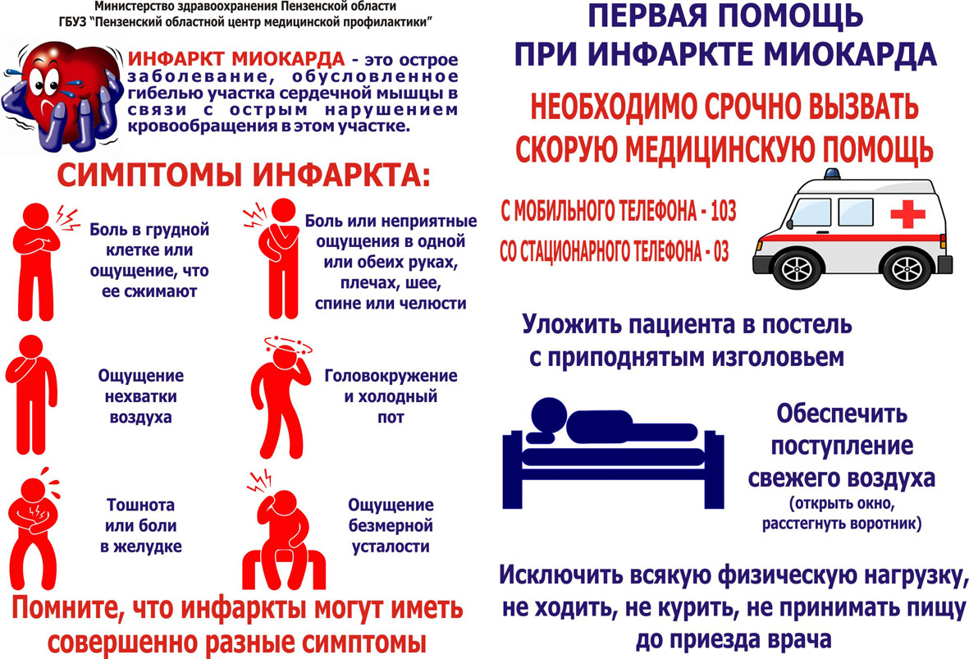

В н и м а н и е!
Больному с сердечным приступом категорически запрещается вставать, ходить, курить и принимать пищу до особого разрешения врача;
нельзя принимать аспирин (ацетилсалициловую кислоту) при непереносимости его (аллергические реакции), а также при явном и обострении язвенной болезни желудка и двенадцатиперстной кишки;
нельзя принимать нитроглицерин прирезкой слабости, потливости, а также при выраженной головной боли, головокружении, остром нарушении зрения, речи или координации движений.
Суммарный сердечно-сосудистый риск (прогностическое значение и методика определения).
Оценка абсолютного риска фатальных сердечно-сосудистых осложнений в предстоящие 10 лет жизни (суммарный сердечно-сосудистый риск) производится при помощи Европейской шкалы SCORE, предназначенной для стран очень высокого риска, к которым относится и Российская Федерация. К фатальным сердечно-сосудистым осложнениям (событиям) относятся: смерть от инфаркта миокарда, других форм ишемической болезни сердца (ИБС), от инсульта, в том числе скоропостижная смерть и смерть в пределах 24 часов после появления симптомов, смерть от других некоронарогенных сердечно-сосудистых заболеваний за исключением определенно неатеросклеротических причин смерти.
Методика определения суммарного сердечно-сосудистого риска по шкале SCORE.
Выберите ту часть шкалы, которая соответствует полу, возрасту и статусу курения пациента. Далее внутри таблицы следует найти клетку, наиболее соответствующую индивидуальному уровню измеренного систолического артериального давления (АД ммрт.ст.) и общего холестерина (ммоль/л). Число, указанное в клетке, показывает 10-летний суммарный сердечно-сосудистый риск данного пациента. Например, если пациент 55 лет, курит в настоящее время, имеет систолическое АД 145 мм рт. ст и уровень общего холестерина 6,8 ммоль/л, то его риск равен 9%.

Суммарный сердечно-сосудистый риск по шкале SCORE менее 1% считается низким.
Суммарный сердечно-сосудистый риск находящийся в диапазоне от >1 до 5% считается средним или умеренно повышенным.
Суммарный сердечно-сосудистый риск находящийся в диапазоне от >5% до 10% считается высоким.
Суммарный сердечно-сосудистый риск по шкале SCORE>10% считается очень высоким.
Для мотивирования лиц, имеющих факторы риска к ведению здорового образа жизни может быть полезным сравнение рисков. Например, продемонстрировать 40-летнему курящему мужчине с уровнем артериального давления 180 мм рт.ст. и содержанием общего холестерина в крови 8 ммоль/л, что его суммарный сердечно-сосудистый риск смерти в ближайшие 10 лет жизни соответствует риску 65-летнего мужчины, не имеющего указанных факторов риска.
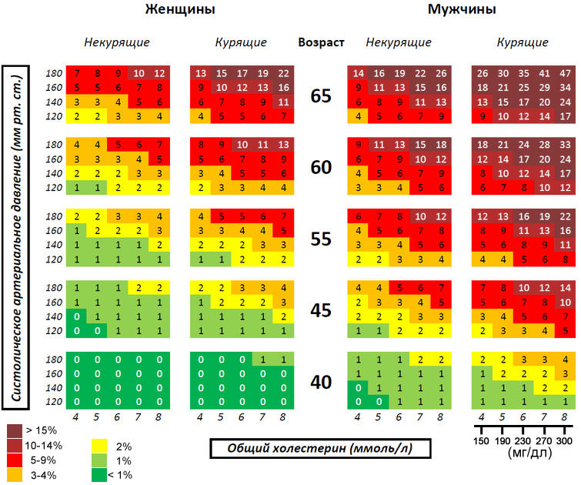

Для лиц молодого возраста (моложе 40 лет) определяется не абсолютный, а относительный суммарный сердечно-сосудистый риск с использованием шкалы.
Человек в возрасте до 40 лет без факторов риска (некурящий, с нормальным уровнем артериального давления и содержанием общего холестерина в крови - левый нижний угол таблицы) имеет в 12 раз меньший относительный суммарный сердечнососудистый риск по сравнению с человеком, имеющим указанные факторы риска (правый верхний угол таблицы). Данная информация может быть полезной при профилактическом консультировании молодых людей с низким абсолютным, но высоким относительным суммарным сердечно-сосудистым риском, как мотивирующий фактор к ведению здорового образа жизни.
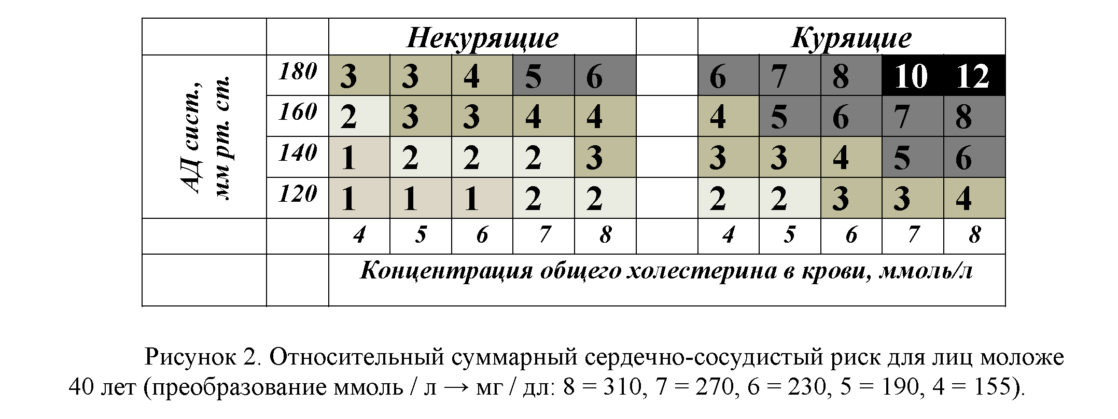

Суммарный сердечно-сосудистый риск может быть выше, чем определяется по шкале SCORE и шкале относительного риска в следующих случаях:
• у людей с низкой физической активностью (сидячей работой) и центральным ожирением (избыточная масса тела в большей степени увеличивает риск у молодых людей, чем у пожилых пациентов);
• у социально обездоленных лиц;
• у лиц с сахарным диабетом: шкалу SCORE следует использовать только у пациентов с сахарным диабетом I типа без поражения органов-мишеней (риск возрастает с увеличением концентрации сахара в крови);
• у лиц с низким уровнем холестерина липопротеинов высокой плотности, с повышенным содержанием триглицеридов, фибриногена, аполипопротеина В (апоВ) и липопротеина(а) [Lp(a)], особенно в сочетании с семейной гиперхолестеринемией,
• у лиц без клинических проявлений недостаточности мозгового кровообращения, но с доказанным атеросклеротическим поражением сонных артерий;
• у лиц с умеренной и тяжелой хронической болезнью почек [скорость клубочковой фильтрации (СКФ) <60 mL/min/1.73 м2 ];
• у лиц с семейным анамнезом преждевременного (раннего) развития сердечно-сосудистых заболеваний у ближайших родственников.
ЗАНЯТИЕ № 4
Питание при ишемической болезни сердца (ИБС)
Чтобы обеспечить эффективность диетотерапии больных ИБС, необходима энергетическая сбалансированность пищевого рациона. Больным с нормальной массой тела или некоторым ее дефицитом, назначают диету, калорийность которой составляем 2900 ккал. При избыточной массе тела калорийность рациона нужно снижать путем ограничения животных жиров и углеводов, главным образом рафинированных, и хлеба. Целесообразно назначать различные контрастные (разгрузочные) дни на фоне лечения соответствующей по калорийности диетой. Ритм питания имеет существенное значение. Редкие приемы пищи увеличивают гиперлипидемию, нарушают толерантность к углеводам и способствуют увеличению массы тела. Распределение рациона в течение дня должно быть равномерным, количество приемов пищи — 5- б раз в день.
Запрещаются: жирные сорта мяса, рыбы, крепкие мясные бульоны, говяжий, бараний, свиной жир, внутренние органы животных, мозги, икра, сало, крем, сдоба, пирожные с кремом, острые, соленые, жирные закуски, какао, шоколад, сливочное мороженое, алкогольные напитки.
Больным ИБС с избыточной массой тела на фоне диеты рекомендуется назначать один раз в 3-7-10 дней разгрузочные дни: молочные (по 100 г подогретого молока 8 раз в день), кефирные (по стакану кефира 5-6 раз в день) и творожные (по 100 г творога или сырников, или творожной запеканки 4-5 раз в день; при этом следует добавлять к каждой порции творога 100 г кефира или молока).

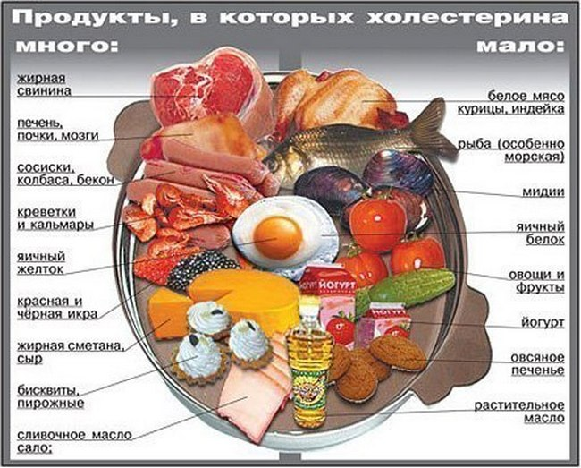

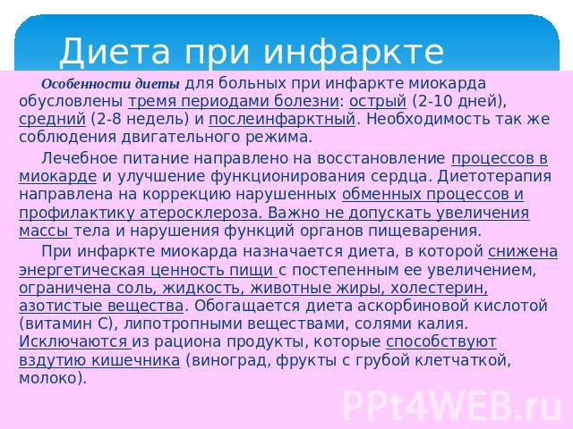

ЗАНЯТИЕ № 5
Профилактика сердечно-сосудистых заболеваний.
Факторы риска сердечно-сосудистых заболеваний. В проспективных эпидемиологических исследованиях определены факторы, которые способствуют развитию и прогрессированию ССЗ. Это курение, нездоровое питание (недостаточное потребление, овощей/фруктов, избыточное потребление насыщенных жиров и поваренной соли), низкая физическая активность и избыточное потребление алкоголя.
Длительное негативное действие поведенческих факторов приводит к развитию так называемых биологических факторов риска ССЗ. В их числе артериальная гипертония (АГ), дислипидемия, избыточная масса тела, ожирение и сахарный диабет. Существенный вклад в развитие и прогрессирование ССЗ вносят также психосоциальные факторы риска (низкий уровень образования и дохода, низкая социальная поддержка, психосоциальный стресс, тревожные и депрессивные состояния).
Результаты крупномасштабных международных исследований показали, что определяющее влияние на риск развития инфаркта миокарда оказывают девять факторов, независимо от региона проживания,
повышают риск развития инфаркта миокарда:
- дислипидемия
- курение
- алкоголь
- АГ
- абдоминальное ожирение
- психосоциальные факторы (стресс, депрессия),
- сахарный диабет,
понижают риск развития инфаркта миокарда:
- употребление в достаточном количестве овощей и фруктов,
- регулярная физическая активность.
По данным ВОЗ более трёх четвертей всех смертей от ССЗ можно предотвратить за счет оздоровления образа жизни и коррекции поведенческих ФР.

Наибольший профилактический эффект и влияние на показатели здоровья населения достигается при сочетании разных стратегий (популяционной, высокого риска, вторичной профилактики). Необходимо отметить, что разделение на первичную и вторичную профилактику в определенной мере условно. В связи с развитием и внедрением в практике методов визуализации патологических процессов в сосудах границы деления профилактики ССЗ на первичную и вторичную постепенно стираются и теряют актуальность, заменяясь на представление о том, что атеросклероз -непрерывный процесс, имеющий длительную доклиническую (субклиническую) и клиническую стадии течения. Это представление о непрерывности процесса должно быть заложено в основу профилактики ССЗ как хронических заболеваний, которые начинают развиваться задолго до появления первых клинических симптомов. Больные часто умирают внезапно, не успев обратиться за медицинской помощью. В исследованиях показано, что профилактические меры (например, снижение АД и отказ от курения) эффективны в любом возрасте, в том числе в пожилом. В этой связи, основы ЗОЖ и в последующем профилактические мероприятия должны быть образом жизни начинаться как можно раньше, включая соблюдение ЗОЖ беременной женщиной (до рождения ребенка) и продолжаться на протяжении всей жизни человека.


Основой профилактики ССЗ и их осложнений является оздоровление образа жизни и устранение/коррекция факторов риска ССЗ, а также раннее выявление ССЗ и риска их развития и эффективное лечение.
Ниже перечислены особенности образа жизни и поведенческих ФР, которые снижают вероятность ССЗ, обусловленных атеросклерозом:
• Отказ от потребления табака (класс I пользы рекомендации, уровень А доказательств).
• Достаточный уровень физической активности в соответствии с рекомендациями приведенными в таблице "Рекомендации по физической активности в целях профилактики ССЗ и их осложнений"
• Здоровое питание в соответствии с рекомендациями приведенными в таблице "Рекомендации по питанию для профилактики ССЗ".
• Контроль массы тела, отсутствие ожирения и избыточного веса (класс I пользы рекомендации, уровень А доказательств)
• Контроль артериального давление, АД ниже 140/90 мм рт. ст. (класс IIа пользы рекомендации, уровень А доказательств);
• Контроль уровня холестерина крови (уровень общего ХС крови ниже 5 ммоль/л или 190 мг/дл) (класс I пользы рекомендации, уровень А доказательств).
• Контроль уровня глюкозы крови (уровень глюкозы плазмы крови натощак не выше 6,1 ммоль/л) и (НЬА менее 7,0% ) (класс I пользы, уровень А доказательств)
• Контроль психоэмоционального состояния (преодоление психоэмоционального стресса, снятие психоэмоционального напряжения) (класс IIа пользы, уровень В доказательств), особенно у лиц с очень высоким СС риском (класс I пользы, уровень А доказательств).

Таблица "Рекомендации по физической активности в целях профилактики ССЗ и их осложнений"
Рекомендации | Класс  пользы | Уровень  доказательств
Здоровые взрослые всех возрастов должны тратить 2,5-5 ч в неделю на обычную физическую активность или аэробную тренировку умеренной интенсивности или 1-2,5 ч в неделю на более интенсивные физические упражнения.  Настоятельно рекомендовать лицам с сидячим образом жизни начать выполнение программ физических упражнений легкой интенсивности | I | А
Физическая активность/аэробные нагрузки должны выполняться в несколько подходов каждый продолжительностью не менее 10 минут и равномерно распределяться на всю неделю, то есть на 4-5 дней в неделю. | IIа | А
Пациенты с перенесенным инфарктом миокарда, АКШ, ЧКВ, со стабильной стенокардией или стабильной ХСН должны пройти аэробные тренировки от умеренной до энергичной интенсивности с выполнением упражнений 3 раза в неделю по 30 минут за сеанс.  Настоятельно рекомендовать больным с сидячим образом жизни начать выполнение программ физической активности легкой интенсивности после адекватной оценки рисков и переносимости физических нагрузок. | I | А

Таблица "Рекомендации по питанию для профилактики ССЗ".
Рекомендации | Класс  пользы | Уровень  доказательств
Здоровое питание, включающее:  - снижение потребления насыщенных жиров (менее 10% от общего калоража пищи) путем замены их на полиненасыщенные жирные кислоты,  - максимально возможное ограничение потребления транс-жиров (менее 1% от общего калоража пищи),  - потребление менее 5 г соли в день,  - потребление 30-45 г клетчатки (пищевых волокон) в день из цельнозерновых продуктов, фруктов и овощей,  - потребление 200 г фруктов в день (2-3 порции),  - потребление 200 г овощей в день (2-3 порции),  - потребление рыбы, по крайней мере, два раза в неделю, в один из которых будет жирная рыба,  Рекомендуется как основа профилактики ССЗ при условии, что энергетическая ценность пищи должна быть ограничена количеством калорий, необходимых для сохранения (или достижения) здорового веса тела с ИМТ 25 кг/м2. | I | В

Приоритеты в профилактике сердечно-сосудистых заболеваний
Оценка суммарного СС риска, в том числе по шкале SCORE имеет ключевое значение, так как уровнем этого риска определяется выбор профилактической стратегии и конкретных вмешательств. Чем выше риск, тем больше пользы от профилактических мер (класс I пользы рекомендации, уровень С доказательств), выделяют следующие группы риска:
Очень высокий риск
• Доказанный атеросклероз любой локализации (по данным ангиографии, МРТ, стрессэхокардиографии, дуплексного сканирования аорты и ее ветвей, сонных и других центральных артерий, а также перенесенный инфаркт миокарда, ОКС, реваскуляризация миокарда (ЧKB, АКШ) и другие процедуры по артериальной реваскуляризации, ишемический инсульт, облитерирующий атеросклероз периферических артерий)
• Сахарный диабет (тип 1 или тип 2) с одним и более ФР и/или повреждение органов-мишеней (например, микроальбуминурия 30-300 мг/сутки).
• Хроническая болезнь почек с выраженной почечной недостаточностью (СКФ <30 мл/мин/1,73 м2)
• Суммарный СС риск по шкале SCORE > 10% у лиц без клинических проявлений ССЗ
Высокий риск
• Значительно повышенный уровень отдельных ФР, например, семейная дислипидемия и АГ высокой степени тяжести
• Сахарный диабет (тип 1 или тип 2), без ФР и поражения органов-мишеней
• Хроническая болезнь почек умеренной степени тяжести (СКФ 30-59 мл/мин/1,73 м2)
• Суммарный СС риск по шкале SCORE >5% и <10% у лиц без клинических проявлений ССЗ
Умеренный риск
• Суммарный СС риск по шкале SCORE >1 и <5%
Низкий риск
• Суммарный СС риск по шкале SCORE < 1%
Основные цели профилактики ССЗ в клинической практике:
1. Помочь лицам с низким риском ССЗ продлить это состояние на долгие годы и помочь лицам с высоким суммарным СС риском уменьшить его.
2. Лицам с низким (< 1% по шкале SCORE) и умеренным (>1% и < 5% по шкале SCORE) СС риском для сохранения здоровья рекомендуется:
- не курить;
- соблюдать принципы здорового питания;
- поддерживать достаточный уровень физической активности: не менее 30 мин в день умеренной физической нагрузки;
- иметь индекс массы тела < 25 кг/м2 при отсутствие центрального ожирения;
- поддерживать АД на уровне менее 140/90мм рт. ст.;
- иметь уровень ОХ менее 5 ммоль/л (< 190 мг/дл).
- иметь уровень ЛПНП менее 3 ммоль/л (<115 мг/дл).
- иметь уровень глюкозы в плазме крови натощак менее 6,1 ммоль/л (<110 мг/ дл)
- избегать стрессовых ситуаций, вырабатывать навыки его преодоления;
- своевременно проходить диспансеризацию и профилактические медицинские осмотры.
3. Лицам с высоким суммарным СС риском (5-9% по шкале SCORE или значительно повышенными уровнями отдельных ФР, например, семейной гиперхолестеринемией или АГ высокой степени тяжести) дополнительно рекомендуется достичь более жесткого контроля следующих факторов риска:
- ОХ крови менее 4,5 ммоль/л (<175 мг/ дл), предпочтительнее менее 4 ммоль/л (<155 мг/дл), при отсутствии противопоказаний;
- ЛПНП менее 2,5 ммоль/л (<100 мг/дл) (класс I пользы рекомендации, уровень А доказательств);
- уровень глюкозы в крови натощак менее 6,1 ммоль/л (<100 мг/дл) и HbAlc< 6,5 %, приотсутствии противопоказаний (класс IIв пользы рекомендации, уровень В доказательств);
4. Лицам с очень высоким суммарным СС риском (больные с установленным диагнозом атеросклероза любой локализации; СД II и I типа с микроальбуминурией; хронической болезнью почек; суммарным риском по шкале SCORE > 10%) дополнительно рекомендуется контролировать ЛПНП и держать их уровень ниже 1,8 ммоль/л (<70 мг/дл), при невозможности
Эффективность любых профилактических мероприятий повышается при вовлечении в них семьи пациента. Показано, что члены семьи, особенно супруги, имеют сходные поведенческие привычки. Наличие семейного анамнеза АГ, СД, как правило, бывает тесно связано не столько с наследственными факторами, сколько с поведенческими традициями семьи, в частности, в отношении питания, физической активности, склонности к злоупотреблению алкоголем, курению.

При этом важно учитывать и гендерные особенности - более расположенными к взаимодействию с врачами и выполнению врачебных назначений чаще бывают женщины, что целесообразно использовать для убеждения мужчин в необходимости модификации образа жизни и коррекции поведенческих ФР, т.к. показано, что мужчины, особенно молодого и среднего возраста, несмотря на наличие явных ФР, редко расположены к их коррекции и изменению образа жизни. В некоторых группах населения возможны затруднения при проведении профилактических мероприятий, что часто требует от врача не только профессиональной подготовки, но знаний психологии поведения и навыков консультирования в таких ситуациях. Это относится к социально-неблагополучным группам (лица с низким и очень низким доходом, низким уровнем образования), пациентам, лишенным социальной поддержки (одиноко проживающие люди, потерявшие близких и пр.), находящихся нередко дома или на работе в состоянии стресса или психологической дезадаптации, имеющих тревожные и/ или депрессивные состояния.
Оценка риска, нефармакологическая терапия и профилактическое консультирование должно осуществляться у всех больных с ССЗ независимо от вида и тяжести заболевания по выше изложенным принципам. Особенное значение эти действия имеют у больных с АГ и клиническими проявлениями атеросклероза любой локализации в силу их наиболее отчетливой зависимости от ФР ХНИЗ, широкой распространенности и определяющей доле в структуре смертности населения.
Важной составной частью профилактического консультирования больных ССЗ является обучение пациентов навыкам самоконтроля и оказания самопомощи (контроль массы тела, особенно важен при застойной сердечной недостаточности; контроль АД, уровня глюкозы крови у больных СД, оказание самопомощи при приступе стенокардии, пароксизме мерцания предсердий, резком повышении АД и других состояниях.).
Не менее важно обучить пациентов с ССЗ и высоким суммарным СС риском, а также его близких правилам неотложных действий приема необходимых лекарств и своевременного вызова скорой медицинской помощи при острых жизнеугрожающих состояниях (развития острого коронарного синдрома, острого нарушения мозгового кровообращения и внезапной сердечной смерти), как основных причин высокой внегоспитальной смертности в России - более 80 % от числа всех умирающих от ССЗ.
Профилактическое консультирование пациентов с ССЗ и психосоциальными факторами риска, которые являются независимыми ФР ССЗ, осложнений и смерти от ССЗ. К числу таких факторов относятся стресс острый и хронический (на работе и в семейной жизни), низкая социальная поддержка (социальная изоляция), низкий социально-экономический статус, тревожные и депрессивные состояния. Психосоциальные факторы в значительной мере отягощают клиническое течение ССЗ, существенно снижают приверженность больных к лечению и выполнению рекомендаций по коррекции образа жизни, ухудшают качество жизни больных, увеличивают риск инвалидизации, что повышает расходы системы здравоохранения.
Основным методом выявления указанных психосоциальных факторов является опрос и сбор анамнеза пациента, а также применение различных анкет-опросников и тестирующих компьютерных программ, в том числе с выдачей заключения и персональных рекомендаций. Широко используется в клинической практике Госпитальная шкала Таблица тревоги и депрессии, валидизированная в России. Шкала служит скрининговыминструментом для выявления наиболее часто встречающихся в общемедицинской практике психопатологических расстройств - тревожных состояний и депрессии.
Госпитальная Шкала Тревоги и Депрессии (HADS)
Каждому утверждению соответствуют 4 варианта ответа. Выберите тот из ответов, который соответствует Вашему состоянию, а затем просуммируйте баллы в каждой части.
Часть I (оценка уровня ТРЕВОГИ) | Часть II (оценка уровня ДЕПРЕССИИ)
1. Я испытываю напряжение, мне не по себе  3 - все время  2 - часто  1 - время от времени, иногда  0 - совсем не испытываю | 1. То, что приносило мне большое удовольствие, и сейчас вызывает у меня такое же чувство  0 - определенно, это так  1 - наверное, это так  2 - лишь в очень малой степени, это так  3 - это совсем не так
2. Я испытываю страх, кажется, что что-то ужасное может вот-вот случиться  3 - определенно это так, и страх очень велик  2 - да, это так, но страх не очень велик  1 - иногда, но это меня не беспокоит  0 - совсем не испытываю | 2. Я способен рассмеяться и увидеть в том или ином событии смешное  0 - определенно, это так  1 - наверное, это так  2 - лишь в очень малой степени, это так  3 - совсем не способен
3. Беспокойные мысли крутятся у меня в голове  3 - постоянно  2 - большую часть времени  1 - время от времени и не так часто  0 - только иногда | 3. Я испытываю бодрость  3 - совсем не испытываю  2 - очень редко  1 - иногда  0 - практически все время
4. Я легко могу присесть и расслабиться  0 - определенно, это так  1 - наверно, это так  2 - лишь изредка, это так  3 - совсем не могу | 4. Мне кажется, что я стал все делать очень медленно  3 - практически все время  2 - часто  1 - иногда  0 - совсем нет
5. Я испытываю внутреннее напряжение или дрожь  0 - совсем не испытываю  1 - иногда  2 - часто  3 - очень часто | 5. Я не слежу за своей внешностью  3 - определенно, это так  2 - я не уделяю этому столько времени, сколько нужно  1 - может быть, я стал меньше уделять этому времени  0 - я слежу за собой так же, как и раньше
6. Я испытываю неусидчивость, мне постоянно нужно двигаться  3 - определенно, это так  2 - наверно, это так  1 - лишь в некоторой степени, это так  0 - совсем не испытываю | 6. Я считаю, что мои дела (занятия, увлечения) могут принести мне чувство удовлетворения  0 - точно так же, как и обычно  1 - да, но не в той степени, как раньше  2 - значительно меньше, чем обычно  3 - совсем так не считаю
7. У меня бывает внезапное чувство паники  3 - очень часто  2 - довольно часто  1 - не так уж часто  0 - совсем не бывает | 7. Я могу получить удовольствие от хорошей книги, радио- или телепрограммы  0 - часто  1 - иногда  2 - редко  3 - очень редко
Сумма баллов по части I | Сумма баллов по части II
Правило оценки:
0-7 баллов — "норма" (отсутствие достоверно выраженных симптомов тревоги и депрессии)
8-10 баллов — "субклинически выраженная тревога / депрессия"
11 баллов и выше — "клинически выраженная тревога / депрессия"
Пример 1: по шкале тревоги (слева) получилось 11 баллов, по шкале депрессии (справа) - 3 балла. Можно сделать вывод, что имеет место клинически выраженная тревога, а уровень депрессии находится в пределах нормы
Пример 2: по шкале тревоги получилось 15 баллов, по шкале депрессии - 9 баллов. Можно сделать вывод о том, что имеет место клинически выраженная тревога и субклинически выраженная депрессия
Пример 3: по шкале тревоги получилось 6 баллов, по шкале депрессии - 1 балл. Можно сделать вывод о том, что уровни и тревоги, и депрессии находятся в пределах нормы
Коррекция психосоциальных ФР способствует улучшению психологического статуса, качества жизни больных, их приверженности к медикаментозному лечению и изменению образа жизни в позитивном направлении. Лицам с низкой социальной поддержкой необходимо проведение разъяснительной беседы по поводу данного ФР. Рекомендуется расширение социальных контактов, участие в формальных и неформальных объединениях по интересам, а также групповом психологическом тренинге. Лицам с высоким суммарным СС риском, больным ССЗ, имеющим высокий уровень психоэмоционального стресса даются следующие рекомендации:
• нормализовать повседневный режим труда и отдыха;
• обеспечить ночной сон длительностью не менее 7-8 часов;
• использовать выходные и праздничные дни, ежегодный отпуск для полноценного активного отдыха;
• оптимизировать физическую активность (по показаниям ежедневные пешие прогулки в среднем темпе, плавание, другие виды аэробной нагрузки);
• освоить несложные техники релаксации (дыхательный тренинг, аутотренинг, прогрессивная мышечная релаксация).
В случае необходимости проводится индивидуальное или групповое консультирование пациента у психолога/психотерапевта.
ЗАНЯТИЕ № 6
Тест на угрозу инфаркта.
В медицинской литературе очень популярен тест для самостоятельного определения вероятности возникновения инфаркта миокарда.
 | Очки | Ваши очки
Возраст (лет)
20 – 30 | 1
31 – 40 | 2
41 – 50 | 3
51 – 60 | 4
Свыше 60 | 5
Пол
Женский | 1
Мужской | 2
Стресс
Носит ли Ваш образ жизни стрессовый характер?
Нет | 0
Отчасти | 4
Да | 8
Носит ли Ваша работа стрессовый характер?
Нет | 0
Отчасти | 4
Да | 8
Наследственные факторы
Отсутствие кровных родственников с инфарктом | 0
Один кровный родственник с инфарктом, случившимся после 60-летнего возраста | 1
Один кровный родственник с инфарктом, случившимся до 60-летнего возраста | 2
Два таких родственника | 3
Три таких родственника | 8
Курение
Не курите | 0
Трубка | 3
10 сигарет в день | 2
20 сигарет в день | 4
30 сигарет в день | 5
40 сигарет в день | 8
Питание
Очень умеренное, мало мяса, жиров, хлеба и сладкого | 1
Несколько избыточное | 3
Чрезмерное, без всяких ограничений | 7
Давление крови
Меньше 130/80 | 0
До 140/90 | 1
До 160/90 | 2
До 180/90 | 3
Свыше 180/90 | 8
Вес
Идеальный вес | 0
5 килограммов сверх нормы | 2
10 килограммов сверх нормы | 3
15 килограммов сверх нормы | 4
20 килограммов сверх нормы | 5
Более 20 килограммов сверх нормы | 6
Физическая активность
Высокая | 0
Умеренная | 1
Низкая | 3
Сидячая работа, никаких физических упражнений | 5
С У М М А

До 10 очков – риск получить инфаркт миокарда почти отсутствует.
11 – 18 очков – риск минимальный, но есть явная тенденция к его нарастанию.
19 – 25 очков – риск налицо. Подумайте, как уменьшить влияние неблагоприятных факторов.
26 – 32 очка – согласно статистике, каждый шестой мужчина в высокоразвитых странах погибает от инфаркта миокарда. Если вы не хотите оказаться в их числе, обратитесь к врачу и вместе с ним разработайте программу укрепления сердца.
Свыше 32 очков – положение очень серьезное. Надо обратиться к врачу, немедленно избавиться от вредных привычек и приступить к постепенной тренировке сердечной мышцы.
БЕРЕГИТЕ СВОЕ СЕРДЦЕ!

